前向模型

建立一个2D模型，d2 代表 2D circ model ，电极数为19

imdl= mk_common_model('d2d1c',19);

imdl.fwd_model的结构如下：

nodes: 创建的有限元模型为 1622个节点，每个节点有x,y坐标。

elems: 3058个有限元，每个有限元用三个节点表示，例如[1 1621 1609];

boundary: 有184条边，每条边由两个节点表示。例如[1 1621]

electorde: 有19个电极，电极位置由3个或者4个节点表示，例如电极1的表示为[1,2,1620,1621]。电极2的表示为[3,4,1600]。

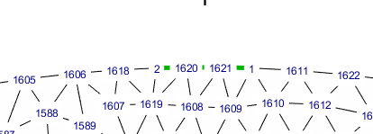

stimulation: 刺激模式。测量一个周期可以获得19*16 = 304个测量值。

stimulation 有19个数组，stim_pattern代表注入电流的电极对。例如stimulation (1).stim_pattern代表第一次注入电流，采用稀疏矩阵的方式存储，矩阵大小为19*1，存储这电极上的电流。如下的系数矩阵代表电极2注入电流，电极1流出电流。电流的大小为10。

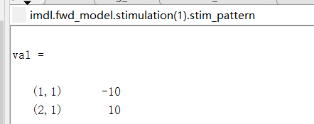

stimulation (1).meas_pattern代表测量矩阵，大小为16*19，也采用稀疏的方式存储。

（1，3） 1 代表矩阵的第一行第三个元素为1， （1，4）-1 代表矩阵的第一行第四个元素为-1.第一行的其他元素为0. 所以代表第一个电压测量的正极为电极3，负极为电极4.。因此这个测量模式是循环测量的。

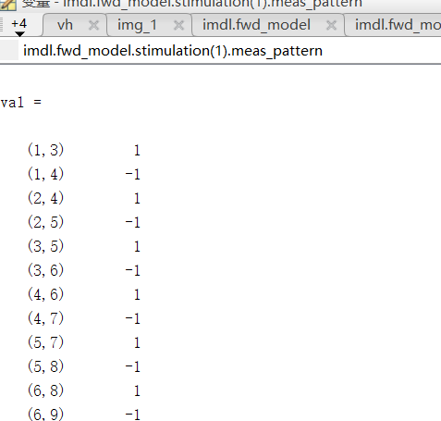

这样就完成了整个模型的建立。

img_1 = mk_image(imdl);

这个函数可以用于画图，img_1.fwd_model 存储这前向模型。img_1.elem_data存储着有限元上的阻抗值。

select_fcn = inline('(x-0.2).^2+(y-0.5).^2<0.1^2','x','y','z');

img_2.elem_data = 1 + elem_select(img_2.fwd_model, select_fcn);

可以采用如上代码修改阻抗值，得到一个如下的阻抗分布。

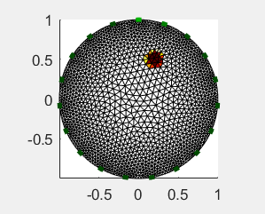

下一步可以计算前向模型。其中vh.meas存储着304个测量值。vh.volt为1622*19, 存储着19个电流对刺激下的各个节点的电压值。

% Solve all voltage patterns

img_2.fwd_model.stimulation = stim;

img_2.fwd_solve.get_all_meas = 1;

vh = fwd_solve(img_2);

因此我们可以利用vh.volt来画每一个电流对刺激下的电压分布图，下图画出了第7次刺激下的电压分布图。可以看出第7次刺激的输入电流为电极8，输入电流为电极7. 电压分布复合理论值。

% Show 7th stim pattern

h2= subplot(222);

img_v = rmfield(img_2, 'elem_data');

img_v.node_data = vh.volt(:,7);

show_fem(img_v);

